
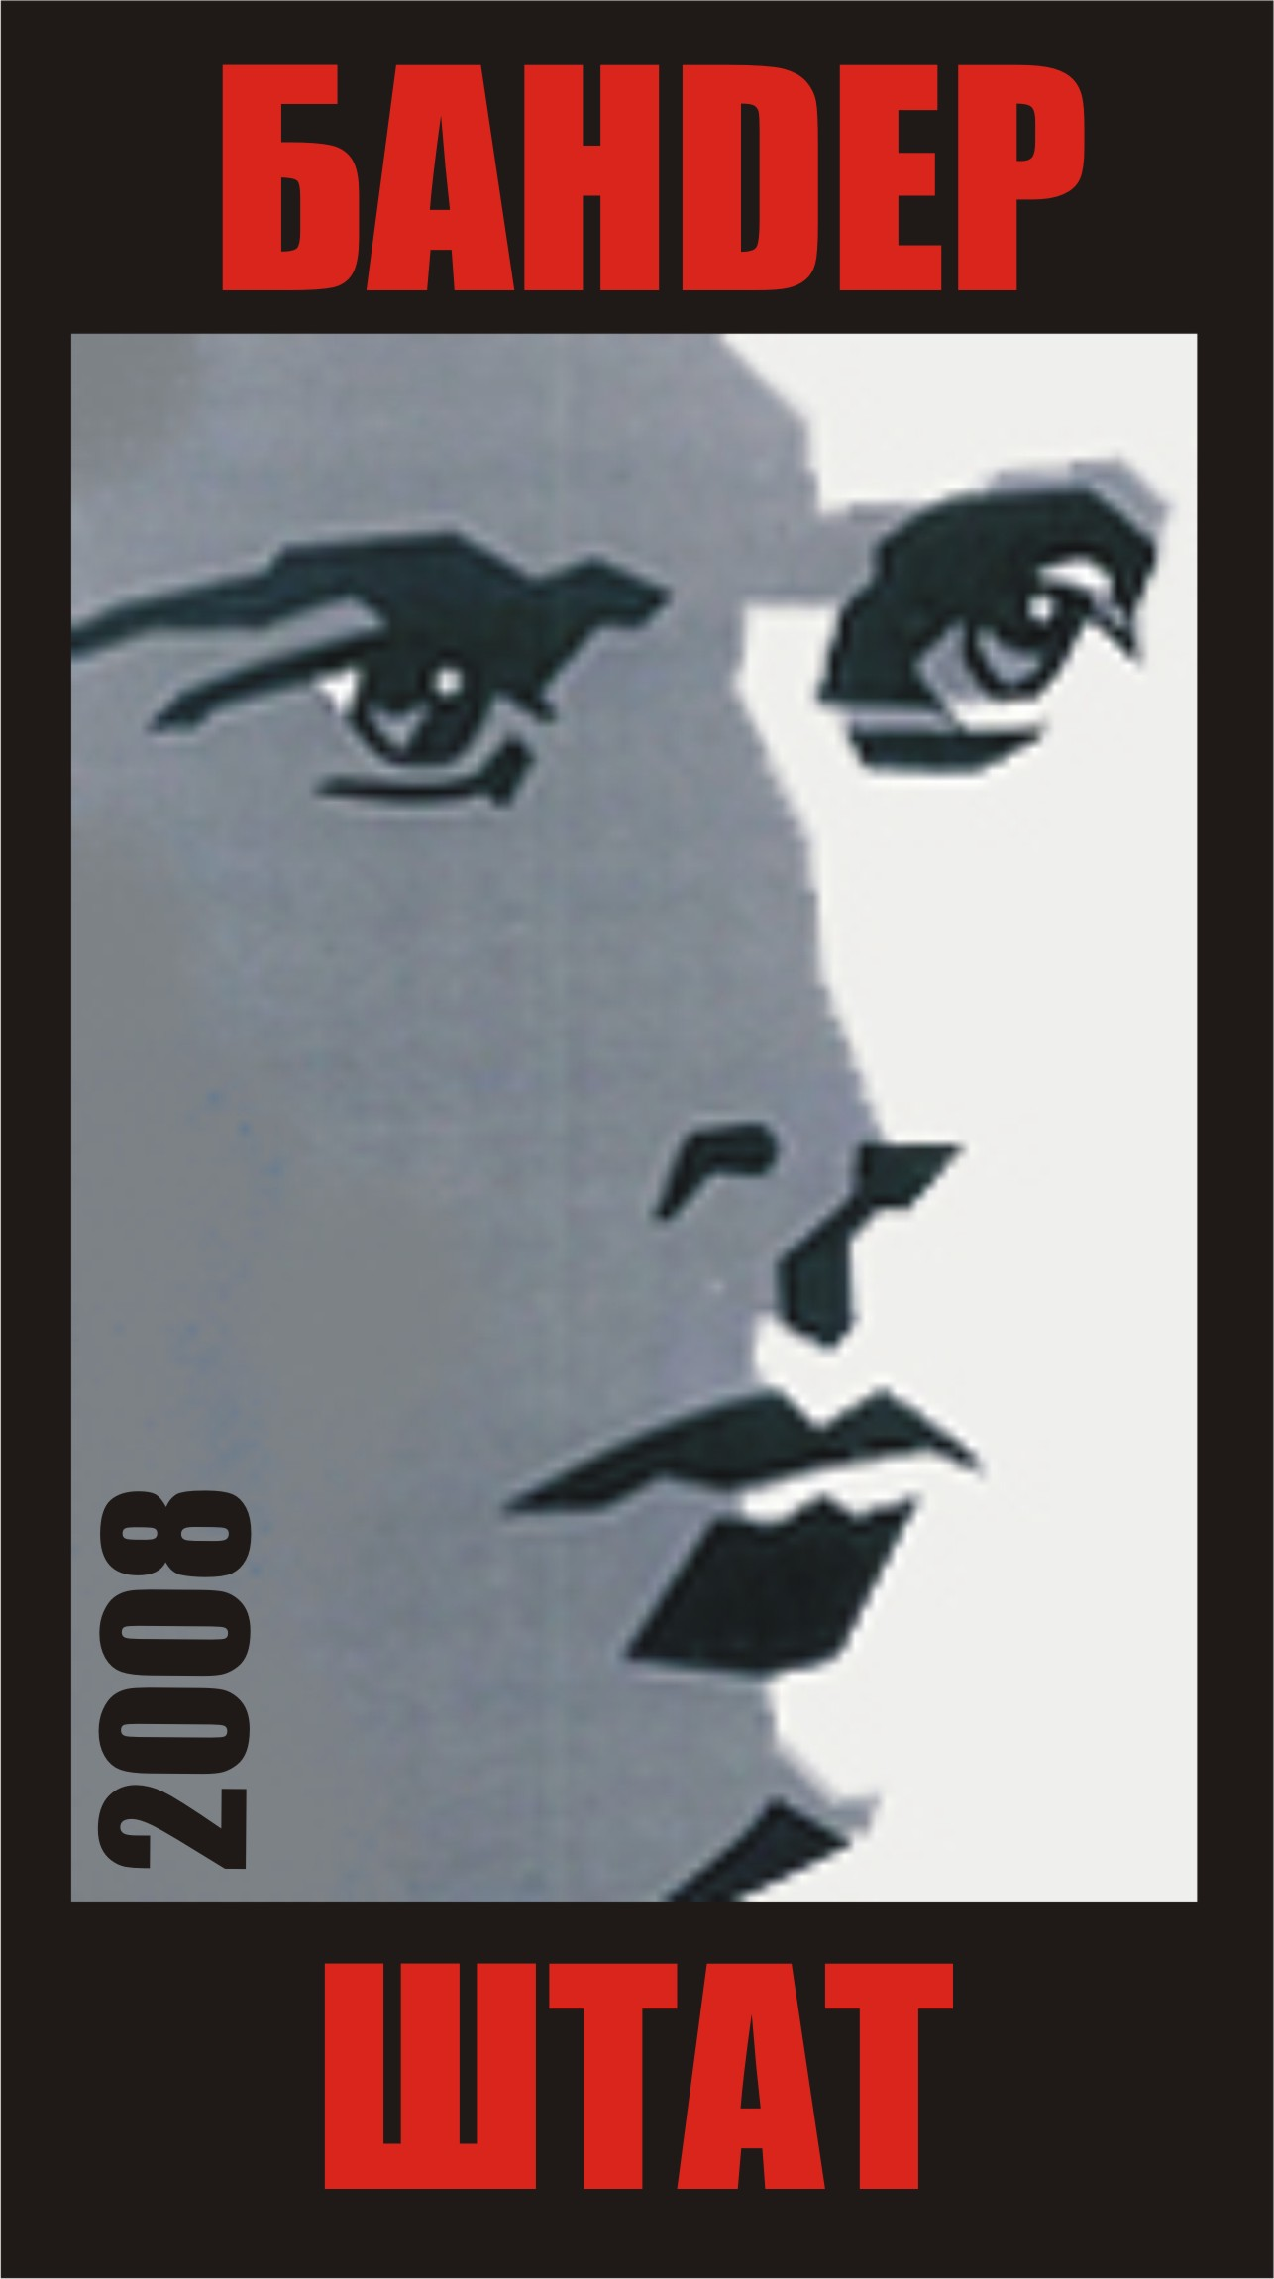
ПЛАСТ
Національна скаутська організація України
Округа Івано-Франківськ

Стаціонарно-мандрівний табір «Бандерштат»
16 – 30 липня 2008 року Божого
Табір на I-II пробу УПЮ
Місце проведення табору: с.Старий Угринів Калуського р-ну, -с.Гриньків Рожнятівського р-ну Івано-Франківської обл.
Провід табору:
Комендант: ст.пл. Руслан Марцінків
Бунчужний: пл.розв. Тарас Герасимик

Зголошення
Особисті дані:
Ім’я, прізвище кандидата/ки:______________________________________________________________
Повна адреса проживання, індекс:__________________________________________________________
_______________________________________________________________________________________
Телефон: дом.(код міста)__________________моб.________________e-mail_______________________
Дата народження (день,місяць,рік):_________________________________________________________
Місце навчання / праці:___________________________________________________________________
Пластовий життєпис:
Дата вступу до Пласту:_______________________ Дата пластової присяги:_______________________
Пл.ступінь:_________________________________ Дата іменування:_____________________________
Станиця:_______________________________________________________________________________
Курінь:____________________________Гурток:______________________________________________

Досвід у роверових мандрівках:____________________________________________________________
________________________________________________________________________________________
Заява кандидата/ки:
Я бажаю стати учасником/цею табору _________________________ і зобов’язуюсь якнайкраще підготуватись. Якщо мене буде прийнято, буду дотримуватись всіх вимог табору.
Дата зголошення:_____________________ Підпис кандидата:_________________
Рекомендація зв’язкового/ої (для УПЮ):
Я, станичний______________________ рекомендую____________________________ до участі
в окружному таборі
пл.ступінь, ім’я прізвище __________________________________________________________
Конт. тел.________________________ Дата ________________ Підпис_____________

Дозвіл батьків (для УПЮ):
Я, батько/мати/опікун зголошеного/ої юнака/чки ознайомлений/на з умовами перебування на пластовому таборі та вимогами до учасників і дозволяю моєму синові/моїй дочці бути його учасником/цею.
Прізвище, ім’я, по-батькові __________________________________________________________
Конт. тел.________________________ Дата ________________ Підпис_____________

